Министерство образования Республики Беларусь

Учреждение образования

БЕЛОРУССКИЙ ГОСУДАРСТВЕННЫЙ УНИВЕРСИТЕТ

ИНФОРМАТИКИ И РАДИОЭЛЕКТРОНИКИ

КАФЕДРА ИНФОРМАТИКИ

Отчет по лабораторной работе №1

По теме “ Техническое задание проекта”

|  |  |
| --- | --- |
|  | Выполнил студент группы 053504  Белько Владислав Игоревич  _______________________________  (подпись студента) |
|  | Проверил: Гриценко Н.Ю. |

Минск 2023

## СОДЕРЖАНИЕ

1 Цель работы 3

2 Анализ рынка в сфере образовательных онлайн приложений 4

3 Описание функционала программного продукта 5

4 Техническое задание 6

## 1 ЦЕЛЬ РАБОТЫ

Целью данной лабораторной работы является выполнение технического задания для проекта, который предполагает создание программного продукта с учетом следующих этапов:

1. Произвести анализ интересующей области рынка с целью выявления актуальных потребностей и проблем, требующих решения.
2. Определение проблемы или потребности, которую будет решать или удовлетворять программный продукт.
3. Разработать описание функционала, который будет включен в программный продукт для эффективного решения выявленной проблемы.
4. Составить техническое задание, описывающее требования к программному продукту, его назначение, основной функционал, технические характеристики, сроки выполнения и ожидаемые результаты.

Всё это позволит систематизировать и четко определить все необходимые этапы разработки проекта, обеспечивая создание качественного программного продукта.

## 2 АНАЛИЗ РЫНКА В СФЕРЕ ОБРАЗОВАТЕЛЬНЫХ ОНЛАЙН ПРИЛОЖЕНИЙ

Анализ области рынка показывает, что существует несколько актуальных потребностей и проблем, которые могут быть решены с помощью разрабатываемого приложения:

**Недостаток качественных и доступных онлайн-справочников для студентов педиатрического факультета**.

Студенты часто сталкиваются с проблемой поиска качественной информации, которая была бы доступна в онлайн-формате. Онлайн-справочник, который содержит актуальную и проверенную информацию, может значительно облегчить процесс обучения и повысить качество знаний студентов.

**Необходимость быстрого доступа к информации.**

Студенты педиатрического факультета часто сталкиваются с необходимостью быстро находить нужную информацию, например, во время подготовки к экзаменам или при выполнении заданий. Онлайн-справочник, который позволяет быстро и удобно находить нужную информацию, может значительно сократить время, затрачиваемое на поиск и обработку информации.

**Необходимость в доступности приложения на разных устройствах.**

Студенты педиатрического факультета часто используют разные устройства для доступа к информации, например, смартфоны, планшеты и компьютеры. Онлайн-справочник, который доступен на разных устройствах и имеет кроссплатформенную поддержку, может значительно упростить доступ к информации и повысить удобство использования приложения.

Таким образом, разработка онлайн-справочника для студентов педиатрического факультета может решить несколько актуальных проблем и удовлетворить потребности студентов в доступной и качественной информации, быстром доступе к ней и удобстве использования приложения на разных устройствах.

## 3 ОПИСАНИЕ ФУНКЦИОНАЛА ПРОГРАММНОГО

## ПРОДУКТА

Программный продукт представляет собой онлайн справочник для студентов педиатрического факультета, который поможет им получить доступ к необходимой информации и ресурсам для успешного обучения и подготовки к экзаменам.

**Регистрация и аутентификация.**

Пользователи могут зарегистрироваться и войти в систему, используя свою электронную почту. После входа в систему пользователи могут заполнить свой профиль, чтобы получить более персонализированный контент.

**Панель избранного**.

Пользователи имеют возможность добавлять контент в свой список избранного, что облегчает быстрый доступ к интересующим их материалам.

**Поиск и фильтрация.**

Каждому пользователю предоставляется поисковый механизм, который позволяет пользователям находить материал по различным критериям. Это делает процесс поиска нужной информации удобным и эффективным.

**Просмотр контента.**

Основной функциональностью приложения является лента контента, которая показывает пользователю материалы, связанные с педиатрией и медициной. Пользователи могут использовать функцию поиска и фильтрации, чтобы найти контент, который соответствует их интересам и потребностям.

**Обратная связь.**

Помимо этого, приложение также предоставляет возможность обратной связи, чтобы пользователи могли задавать вопросы и получать ответы от опытных специалистов в области педиатрии.

**Медицинские калькуляторы.**

Кроме того, приложение содержит медицинские калькуляторы, которые помогут студентам рассчитывать дозировки лекарств и другие медицинские параметры.

**Панель администратора.**

Для управления пользователями администраторами служит специальная панель, где они могут просматривать и редактировать информацию о пользователях.

## 4 ТЕХНИЧЕСКОЕ ЗАДАНИЕ

**Введение.**

Целью данного технического задания является разработка программного продукта (ПП) - онлайн справочника для студентов педиатрического факультета. Этот продукт нацелен на предоставление студентам доступа к необходимой информации и ресурсам для успешного обучения и подготовки к экзаменам.

**Область применения.**

Программный продукт будет предоставлять свои услуги студентам педиатрического факультета, которые ищут информацию и ресурсы для обучения и подготовки к экзаменам. Пользователи могут использовать приложение для поиска, просмотра и фильтрации контента.

**Общее описание.**

Программный продукт будет обладать следующими функциональными возможностями:

1 Пользователи могут создавать учетные записи и входить в систему с использованием своих учетных данных.

2 Зарегистрированные пользователи могут заполнить свой профиль, чтобы получить более персонализированный контент.

3 Реализация поискового механизма для нахождения контента по различным критериям.

4 Пользователи могут использовать функцию фильтрации контента для нахождения информации, соответствующей их интересам и потребностям.

5 Интеграция математических расчетов, которые помогут студентам рассчитывать дозировки лекарств и другие медицинские параметры.

**Детальные требования.**

Дизайн должен соответствовать современным стандартам и включать следующие аспекты:

1 Меню и элементы управления должны быть разработаны так, чтобы пользователи могли легко ориентироваться в приложении. Навигация должна быть логичной и интуитивной, минимизируя необходимость в дополнительных инструкциях.

2 Главный интерфейс приложения должен быть минималистичным и аккуратным. Информация и элементы управления должны быть размещены таким образом, чтобы не создавать путаницу и не перегружать экран.

3 Иконки и графические элементы должны быть четкими и легко узнаваемыми, обеспечивая наглядное представление функционала приложения.

4 Дизайн приложения должен адаптироваться к разным экранам, включая компьютеры, планшеты и мобильные телефоны, обеспечивая оптимальное отображение и удобство использования на каждом из них.

5 Верификация аккаунтов осуществляется через электронную почту. Пользователи должны подтвердить свою личность путем получения и перехода по специальной ссылке, отправленной ими при регистрации. Этот механизм обеспечит дополнительный уровень безопасности и подтверждение идентичности пользователей.

6 Информация, собранная о пользователях, должна строго соблюдать принципы конфиденциальности и безопасности. Все личные данные должны быть защищены с применением современных технологий шифрования и соблюдением соответствующих нормативных требований в области защиты данных.

**Функциональная карта.**

В приложении должна быть регистрация, создание и заполнение данных профиля, просмотр нужного контента для пользователя, добавление отдельных статей, новостей, изображений и видео в панель избранного, управления пользователями через панель администратора (рисунок 3.1).

**Путь пользователя.**

Пользователь заходит в приложение и попадает на страницу регистрации, после регистрации осуществляется переход на главную страницу, где отображены ссылки на переход к различному контенту и медицинским калькуляторам. Понравившиеся материалы можно добавить в панель избранного (рисунок 3.2).

При разработке соответствующего программного продукта рекомендуется использовать следующий дизайн главной страницы (рисунок 3.3), дизайн ленты новостей (рисунок 3.4), дизайн ленты статей (рисунок 3.5) и дизайн медицинского калькулятора (рисунок 3.6).

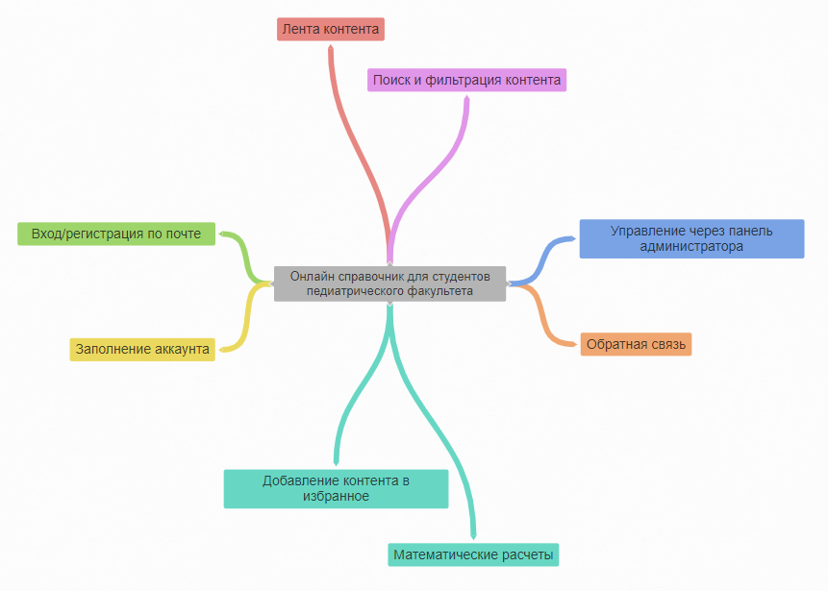

Рисунок 3.1 – Функциональная карта программного продукта

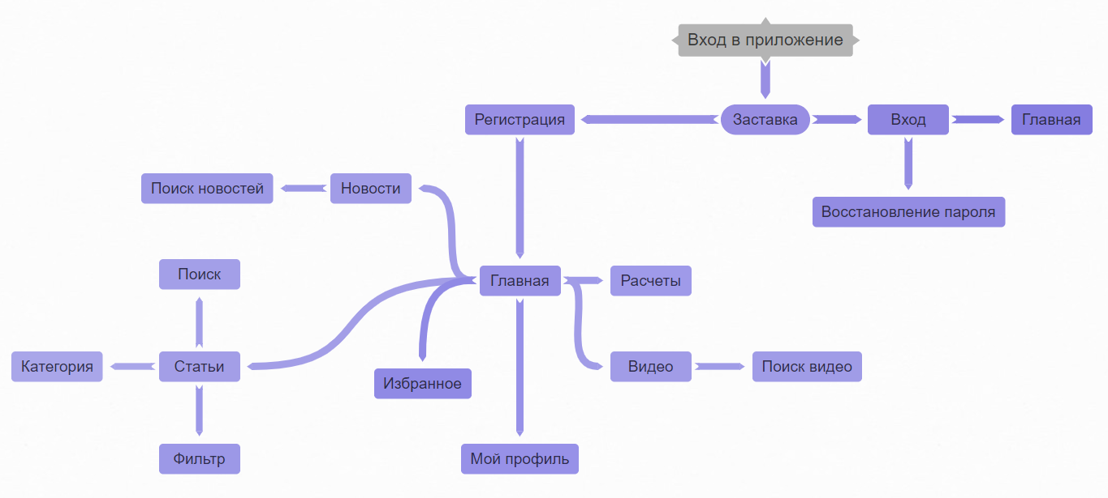

Рисунок 3.2 – Путь пользователя

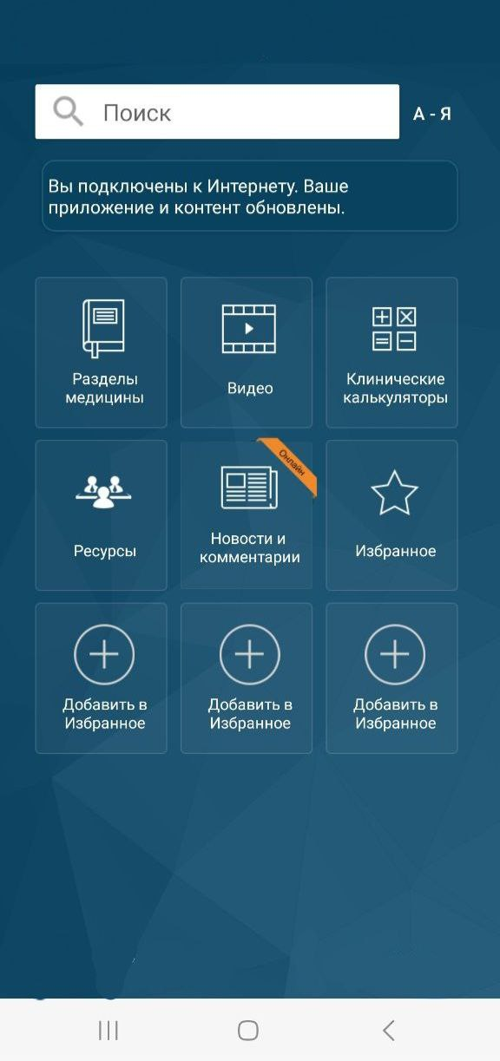

Рисунок 3.3 – Примерный дизайн главной страницы

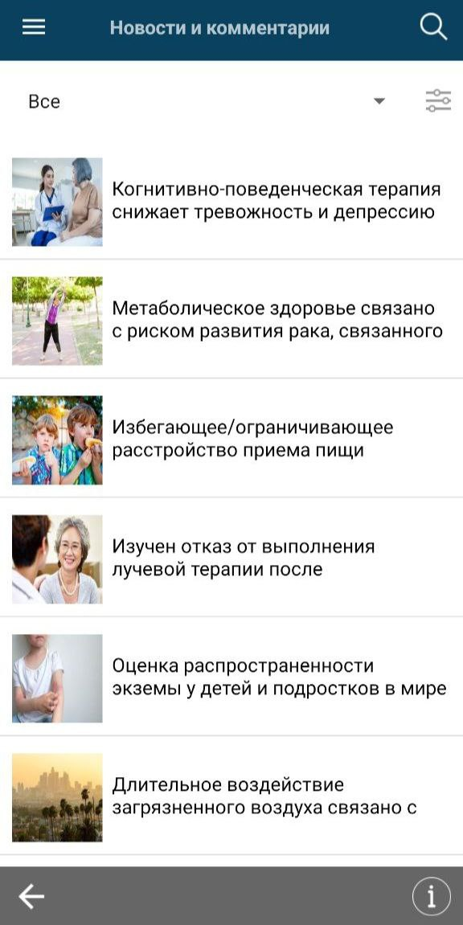

Рисунок 3.4 – Примерный дизайн ленты новостей

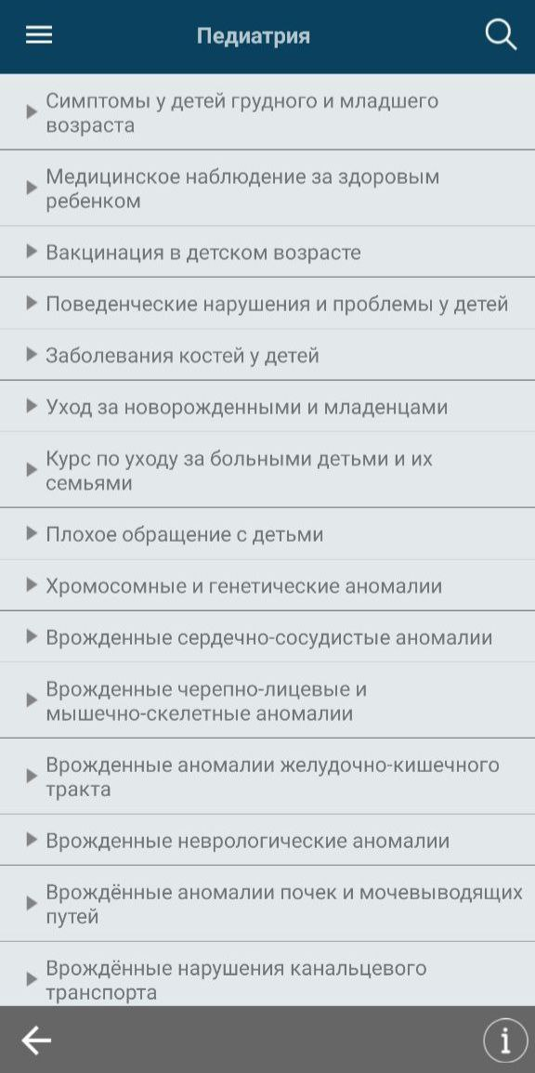

Рисунок 3.5 – Примерный дизайн ленты статей

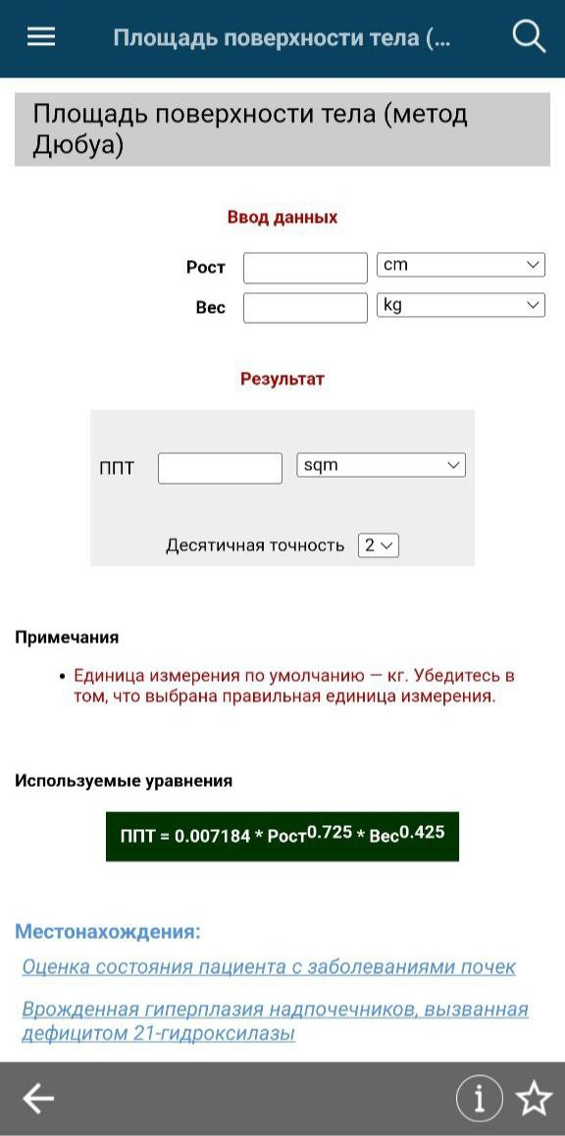

Рисунок 3.6 – Примерный дизайн медицинского калькулятора